Documento de Arquitetura de Software –
TreinoTotal

Documento de Projetos

Versão 1.0

Informações do Documento de Requisitos
Título do documento |  | Documento de Arquitetura de Software do TreinoTotal
Autores
Comentários
Nome do arquivo |  | TemplateRequisitos.doc
HISTÓRICO DE REVISÕES
Revisão | Data | Descrição | Autor
01 | 04/03/24 | Elaboração da primeira versão do documento.
02 | 12/04/24 | Adicionando rotas. | Lucas Miyazaki
03 | 12/04/24 | Adicionando novos Mockup`s e paleta de corres. | Carolina Fernandes
04 | 17/04/24 | Adicionando novos Mockup`s e atualizando as rotas | Vitor Joaquim
05 | 22/05/24 | Adicionando novos Mockup`s e atualizando as rotas | Rian Siqueira

Índice
1. Introdução 6
1.1 Visão Geral do Documento 6
1.2 Padrões e Convenções 7
2. Descrição Geral do Sistema 8
2.1 Descrição dos Atores 10
3. Requisitos Funcionais 11
3.1 Ações do Usuário 13
3.1.1 - [RF001] Cadastrar usuário 13
3.1.2- [RF002] Descadastrar usuário Erro! Indicador não definido.
3.1.3 - [RF003] Buscar Usuário Erro! Indicador não definido.
3.2 Ações do Operador como Usuário Ativo 13
3.2.1 - [RF004] Comprar 14
3.2.2 - [RF005] Cancelar Compra Erro! Indicador não definido.
3.2.3 - [RF006] Atualizar dados Erro! Indicador não definido.
3.2.4 - [RF007] Ajuda para o usuário do programa Erro! Indicador não definido.
3.2.5 - [RF008] Exibir estatísticas Erro! Indicador não definido.
3.2.6 - [RF009] Imprimir estatísticas Erro! Indicador não definido.
3.2.7 - [RF010] Exibir compras Erro! Indicador não definido.
3.2.8- [RF011] AtualizarUsuário Erro! Indicador não definido.
3.3 Ações do Sistema 15
3.3.1 - [RF012] Buscar compras 15
3.3.3 - [RF014] Calcular Volume Pessoal (VP) Erro! Indicador não definido.
3.3.4 - [RF015] Calcular Volume de Organização (VO) Erro! Indicador não definido.
3.3.5 - [RF016] Calcular Royalties (RO) Erro! Indicador não definido.
3.3.6 - [RF017] Calcular Lucro de Atacado (LA) Erro! Indicador não definido.
3.3.7 - [RF018] Promover Usuário Erro! Indicador não definido.
4. Requisitos Não-Funcionais 17
4.1 Performance 17
4.1.1 - [NF001] Tempo de resposta 17
4.1.2 - [NF002] Erros por dia 17
4.2 Usabilidade 17
4.2.1 - [NF003] Interface gráfica com o usuário 17
4.3 Confiabilidade 17
4.3.1 - [NF004] Disponibilidade 17
4.3.2 - [NF005] Consistência dos dados 18
4.4 Segurança 18
4.4.1 - [NF006] Restrições de acesso 18
4.5 Corretude 18
4.5.1 - [NF007] Correção dos dados 18
4.6 Requisitos de Hardware e Software 18
4.6.1 - [NF008] Hardware 18
4.6.2 - [NF009] Software 18
5. Análise dos Requisitos 20
5.1 Dependências 20
6. Diagramas de Casos de Uso 20
7. Glossário 24
8. Referências Erro! Indicador não definido.

Documento de Projeto

1. Introdução
Este documento tem como objetivo apresentar uma descrição detalhada dos requisitos do sistema Treino Total. Por meio deste, o cliente tomará conhecimento das funcionalidades do projeto e os desenvolvedores terão uma noção de como implementar essas funcionalidades.

1.1 Objetivos

Dentre os objetivos deste documento estão o de listar da forma mais clara possível, os requisitos funcionais, não funcionais e toda documentação do sistema em questão. Assim, como dito anteriormente, o cliente tomará conhecimento do que o sistema fará e os desenvolvedores de como poderão implementar as funcionalidades.

1.2 Escopo

O presente documento visa ser escrito de forma abrangente e clara para que possa ser utilizado por todos os desenvolvedores, analistas e arquitetos envolvidos e ainda ser compreendido pelo cliente.

2. Descrição Geral do Sistema
A necessidade de um guia para auxiliar o acompanhamento da saúde das pessoas de forma simples e eficaz vem crescendo com o passar dos anos. Com a evolução da tecnologia, surgem novas formas de conectar pessoas não apenas como simples clientes de um serviço com intuito de melhorar sua saúde como também obter resultados visuais de sua evolução.
As ferramentas já existentes possuem certas limitações em suas funcionalidades que atende, mas não supera as expectativas de seus clientes, que exigem mais informações. Pensando nisso a empresa Pro Saúde Academia quer criar um sistema que auxilie seus clientes a acompanharem seus treinos e seus resultados de suas rotinas diárias de exercícios. Dessa decisão é elaborado o sistema Treino Total.
O Treino Total é um sistema que pretende auxiliar seus usuários com informações relevantes sobre sua rotina diária de treino. Aqui o usuário poderá acompanhar informações sobre os exercícios de seus treinos, como o nome do exercício, qual o equipamento associado e ele, repetições e a carga a ser utilizada. Além disso poderá acompanhar sua evolução através das informações imputadas pelo professor, como IMC (Índice de Massa Corporal), medidas e percentual de gordura.
As funcionalidades serão mostradas à medida que os requisitos forem explicados, mas todas convergem para a ideia do software dita anteriormente.

2.2 Regra de Negócio e descrição dos atores

Regra de negócio é uma diretriz que guia as operações empresariais para garantir consistência e eficiência. Já os atores são entidades envolvidas nos processos de negócios, como pessoas, sistemas ou departamentos.

2.2.1 RN1

"Os alunos só podem acessar informações sobre seu treino após autenticação bem-sucedida no sistema Treino Total."

2.2.2 RN2

“Os dados pessoais dos usuários, serão acessíveis apenas pelo próprio usuário e pelos profissionais da ProSaúde autorizados a visualizá-los. Isso garante a privacidade e confidencialidade das informações dos usuários, evitando o acesso não autorizado aos dados pessoais.”

2.2.3 RN3

“Após uma medição minuciosa, os professores profissionais poderão cadastrar a altura, peso e IMC correta do Aluno, para assim garantir que não haja conflito entre a realidade do aluno e as informações que estarão presentes no banco de dados.”

3. Equipe NextGen Software House
Nesta seção será apresentada a equipe responsável pelo desenvolvimento do projeto, assim como suas funções e responsabilidades.

Equipe: Rank S
COLABORADOR | FUNÇÃO | RESPONSABILIDADES
José Mateus  Renato Oliveira | PO (Product Owner) | - Supervisionar o projeto;  - Contato com o cliente;  - Ponte entre cliente e time de desenvolvimento;  - Alinhar tarefas e objetivos do projeto com o Scrum Master;
Rian Durigan | Scrum Master | - Acompanhar as tarefas do desenvolvimento;  - Organizar as sprints;  - Resolver conflitos na equipe;  - Alinhar o andamento do projeto com o PO;  - Revisar a sprint antes da entrega;
Ana carolina Fernandes nascimento | Designer | - Projetar interfaces de usuário pensando na UX (User eXperience);  - Desenhar Mockups que servirão de base para criação das interfaces pelo programador;  - Criar paleta de cores e aplicar ao software, respeitando a identidade visual da empresa;  - Auxiliar a implementação da parte visual do sistema;
Lucas Hideki miazaki | Desenvolvedor Front-End | - Traduzir os Mockups em telas responsivas do sistema;  - Criar funções que implementem a recuperação de dados do Front-End para serem enviadas ao servidor;  - Implementar a validação de dados antes de serem enviados para o servidor;  - Auxiliar na criação do Mockup, UX (User eXperience) e identidade visual do sistema;  - Comentar e documentar o processo de codificação do sistema;
Vitor joaquim | Desenvolvedor Back-End I | - Planejar os recursos do servidor;  - Implementar as classes seguindo o diagrama de classes;  - Criar rotas de acesso na aplicação;  - Comentar e documentar o processo de codificação do sistema;  - Auxiliar questão de persistência de dados;
João Pedro tamiao | Desenvolvedor Back-End II | - Planejar o banco de dados relacional de acordo com o diagrama de classes;  - Documentar DER e MER;  - Implementar script de criação e inicialização do banco de dados;  - Conectar a aplicação ao banco de dados;  - Criar querys para persistência e manipulação de dados entre aplicação e banco de dados;  - Auxiliar questões do desenvolvimento do servidor;

4. Diagrama de Classes

O Diagrama de Classe é uma ferramenta importante no desenvolvimento do sistema Treino Total da Pro Saúde Academia. Ele ajuda os desenvolvedores a entenderem como as diferentes partes do sistema se relacionam e se organizam. Isso é essencial para garantir que o software seja construído de forma eficiente e que atenda às necessidades dos usuários. Em resumo, o Diagrama de Classe é fundamental para o sucesso do projeto, pois orienta o desenvolvimento do sistema de maneira clara e organizada.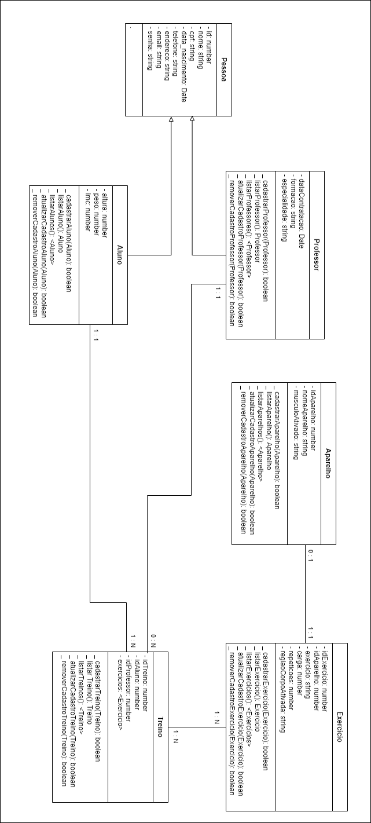

5. Banco de Dados Relacional
O sistema Treino Total da Pro Saúde Academia é uma ferramenta que ajuda as pessoas a acompanharem seus exercícios e saúde de forma fácil. Ele usa um tipo especial de tecnologia chamado Sistema de Banco de Dados Relacional para organizar e acessar as informações dos usuários de maneira rápida e precisa. Isso significa que ele guarda e mostra os detalhes dos exercícios e também informações importantes sobre a saúde das pessoas, como peso e medidas. Esse sistema é crucial para garantir que as informações sejam confiáveis e úteis para quem usa o Treino Total.

5.1 DER (Diagrama Entidade Relacionamento)
O DER é essencial para o sistema Treino Total, proporcionando uma representação visual clara das entidades e relacionamentos do sistema. Ele ajuda os desenvolvedores a projetarem um esquema de banco de dados organizado e preciso, atendendo às necessidades do projeto.

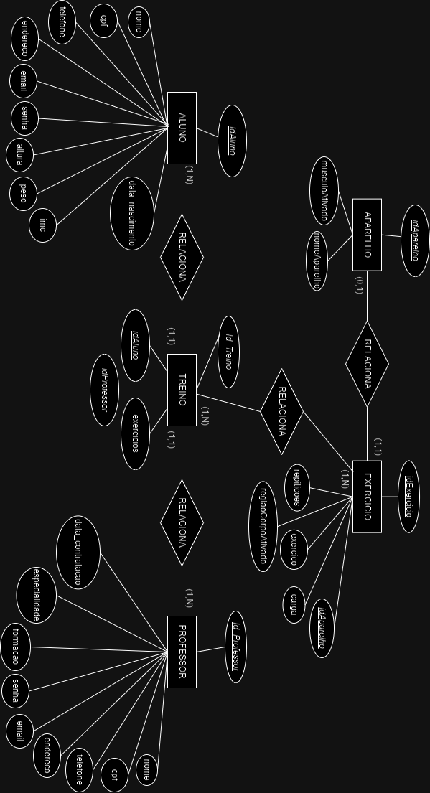

5.2 MER (Modelo Entidade Relacionamento)
O MER é uma ferramenta crucial no desenvolvimento do sistema Treino Total, ajudando os desenvolvedores a visualizarem entidades e relacionamentos. Ele facilita o design eficiente do banco de dados, garantindo que os requisitos de armazenamento de dados sejam atendidos.

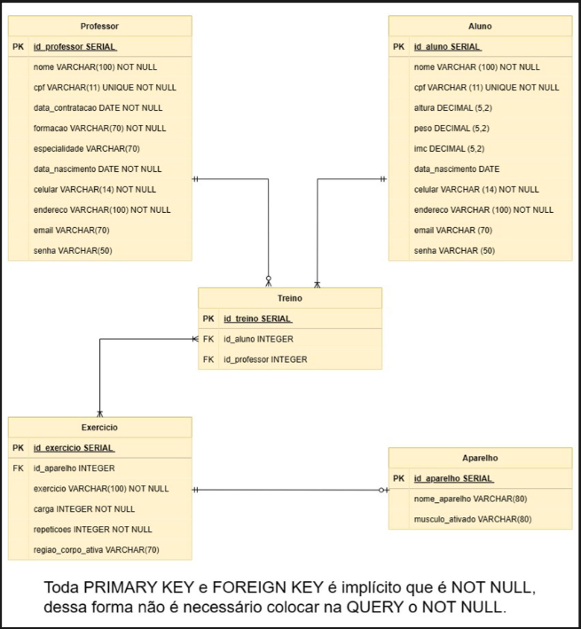

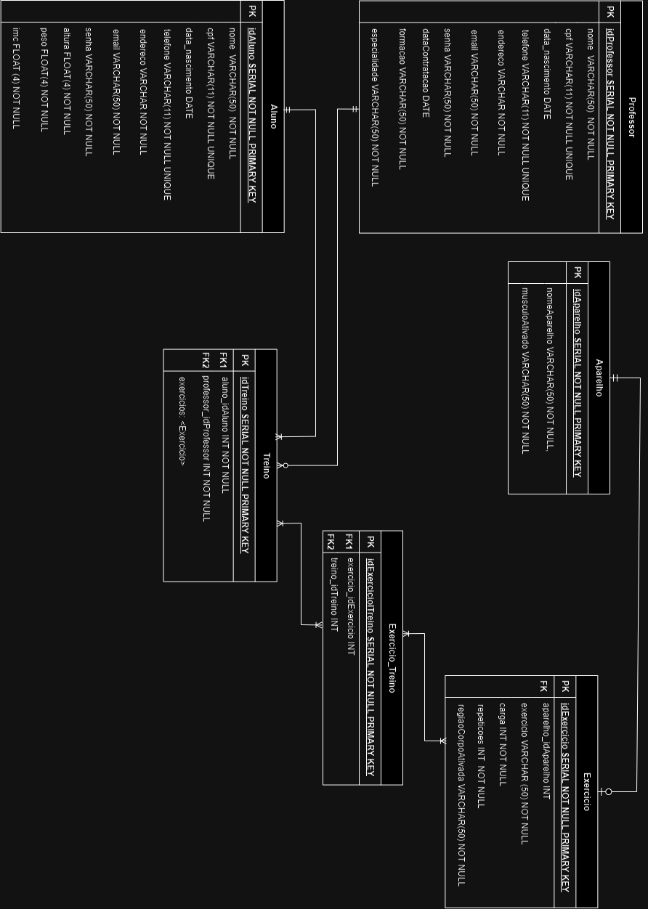

5.3 Dicionário de Dados

Um dicionário de dados é um documento ou recurso que fornece uma descrição detalhada das informações contidas no banco de dados ou sistema de informações. Ele é importante como um guia ou referência para os diferentes elementos de dados dentro do Sistema.

Tabela: Aluno
Indíce | Nome Variável |  | Tipo | Comentário
1 | id_aluno | number |  | O id é um número único que identifica cada aluno no banco de dados.
2 | nome | string |  | O nome é o nome do aluno.
3 | cpf | string |  | O CPF é um documento pessoal e único de cada aluno.
4 | data_nascimento | date |  | A data de nascimento é importante para calcular a idade dos alunos.
5 | telefone | string |  | O telefone é o número de contato do aluno.
6 | altura | number |  | A altura é a medida da altura de cada aluno, útil em vários contextos como saúde e esportes.
7 | peso | number |  | O peso é a medida da massa de uma pessoa, importante para avaliar a saúde e o bem-estar.
8 | imc | number |  | O IMC é uma medida que relaciona o peso e a altura de uma pessoa, calculado dividindo o peso pela altura ao quadrado.
9 | endereco | number |  | O endereço é a localização onde o aluno reside.
10 | email | string |  | O email é o endereço eletrônico de contato do aluno.
11 | senha | number |  | A senha é utilizada para autenticar o aluno no sistema.

Tabela: Professor
Indíce | Nome Variável | Tipo | Comentário
1 | id_professor | number | O id é um número único que identifica cada professor no banco de dados.
2 | nome | string | O nome é o nome do professor.
3 | cpf | string | O CPF é um 17elephon pessoal e único de cada professor.
4 | data_nascimento | date | A data de nascimento é importante para calcular a idade dos 17elephone17.
5 | telefone | string | O 17elephone é o número de contato do professor.
6 | dataContratacao | Date | Registra quando o professor for ou foi contratado.
7 | formacao | string | Armazena informações sobre a formação educacional do professor.
8 | endereco | number | O endereço é a localização onde o professor reside.
9 | email | string | O email é o endereço eletrônico de contato do professor.
10 | especialidade | string | Indica a especialidade ou área de ensino do professor.

Tabela: Treino
Indíce | Nome Variável | Tipo | Comentário
1 | id_treino | number | Este número único identifica cada treino no sistema, sendo essencial para diferenciá-los e rastreá-los.
2 | id_aluno | number | Este número identifica o aluno associado ao treino, referenciando sua identificação única no sistema para rastrear os treinos específicos de cada aluno.
3 | id_professor | number | Identifica o professor responsável pelo planejamento e supervisão do treino, facilitando a atribuição de responsabilidades e a comunicação entre professor e aluno.
4 | exercicios |  | O exercício é uma atividade física específica realizada como parte do treino, podendo incluir uma variedade de atividades

Tabela: Exercicio
Indíce | Nome Variável | Tipo | Comentário
1 | id_exercicio | number | Este número único identifica cada exercício no sistema, facilitando sua gestão e organização.
2 | id_aparelho | number | O IdAparelho identifica o equipamento usado para o exercício.
3 | exercicio | string | Este campo descreve o nome ou a natureza do exercício realizado
4 | carga | number | A carga é a quantidade de peso ou resistência aplicada durante o exercício, indicando a intensidade do treino.
5 | repeticoes | number | O número de repetições indica quantas vezes o exercício é feito em uma série.
6 | região_corpo_ativa | string | Descreve a região do corpo principal ativada durante o exercício.

Tabela: Aparelho
Indíce | Nome Variável | Tipo | Comentário
1 | id_aparelho | number | Este número único identifica cada aparelho no sistema
2 | nome_aparelho | string | Este atributo armazena o nome ou descrição do aparelho
3 | musculo_ativado | string | Este campo descreve o principal músculo ou grupo muscular ativado durante o uso do aparelho.

6. Rotas da Aplicação Back-End

As rotas desempenham um papel fundamental no desenvolvimento de aplicações web, fornecendo uma maneira estruturada e intuitiva para os usuários interagirem com a aplicação e para os desenvolvedores organizarem o código da mesma.
Verbo | Rota | Parâmetros | Função Acessada | Comentário
GET | / | - | - | Rota principal da aplicação, utilizada para testar a conexão com o servidor.
GET | /listar-aluno | - | Aluno.listarAlunos() | Rota utilizada para listar os alunos cadastrados no banco de dados
GET | /listar-professor | - | Professor.listarProfessores() | Rota utilizada para listar os professores cadastrados no banco de dados
GET | /listar-aparelho | - | Aparelho.listarAparelhos() | Rota utilizada para listar os aprelhos cadastrados no banco de dados
GET | /listar-exercicio | - | Exercicio.ListarExercicios() | Rota utilizada para listar os exercicios cadastrados no banco de dados

POST | /novo/aluno | - | Aluno.CadastrarAlunos () | Rota utilizada para cadastrar os alunos no banco de dados
POST | /novo/professor | - | Professor.CadastrarProfessor() | Rota utilizada para cadastrar os professores no banco de dados
POST | /novo/aparelho | - | Aparelho.CadastrarAparelho () | Rota utilizada para cadastrar o aparelho no banco de dados
POST | /novo/exercicio | - | Exercicio.CadastrarExercicio() | Rota utilizada para cadastrar os exercicios no banco de dados

7. Interface e Experiência de Usuário

7.1 Experiência do Usuário (UX)

A experiência do usuário (UX) do TreinoTotal é centrada na facilidade de uso e na personalização tanto para alunos quanto para professores. Os alunos encontrarão uma interface intuitiva para visualizar treinos, registrar progressos e receber feedback instantâneo, enquanto os professores terão ferramentas eficientes para prescrever treinos personalizados e acompanhar o progresso dos alunos de forma simplificada. A comunicação integrada facilita a interação entre professores e alunos, criando um ambiente de suporte contínuo. Em resumo, o TreinoTotal oferece uma experiência UX satisfatória e eficaz para todos os usuários envolvidos na academia.

7.2 Paleta de Cores

Uma paleta de cores é um conjunto selecionado de cores que são usadas de forma consistente em um projeto, design ou peça visual.
Cor | Hexadecimal | Função
Cinza escuro | 0E1A1F | Representa elegância e poder, confiança e estabilidade.
Branco | #FFFFFF | É uma cor neutra que pode servir como base para outras cores ou para criar contraste.
Azul Acinzentado | #1b2124  #1b2124 | Sensação de Calma, estabilidade e confiança.
Bege | D7C99C | uma cor neutra, que remete à terra e à natureza, e que pode trazer muita elegância e sofisticação para um ambiente.
amarelo | #D7C99C | O amarelo simboliza o sol, o. verão, a prosperidade e a felicidade.
Cinza Claro | #1f2029 | significa neutralidade, elegância, sofisticação e ausência de emoção.
preto | #1B2124; | O preto é a cor mais poderosa e neutra. Tende a ser associada à elegância e força

7.3 Mockup
Mockup Mobile:

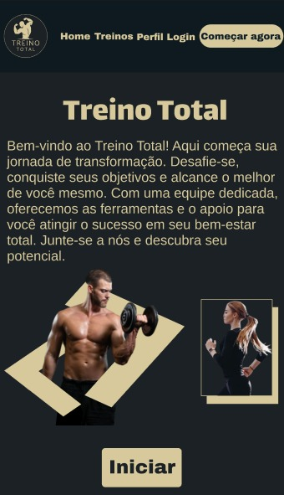

Mockup Web:
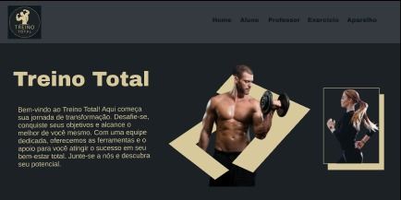
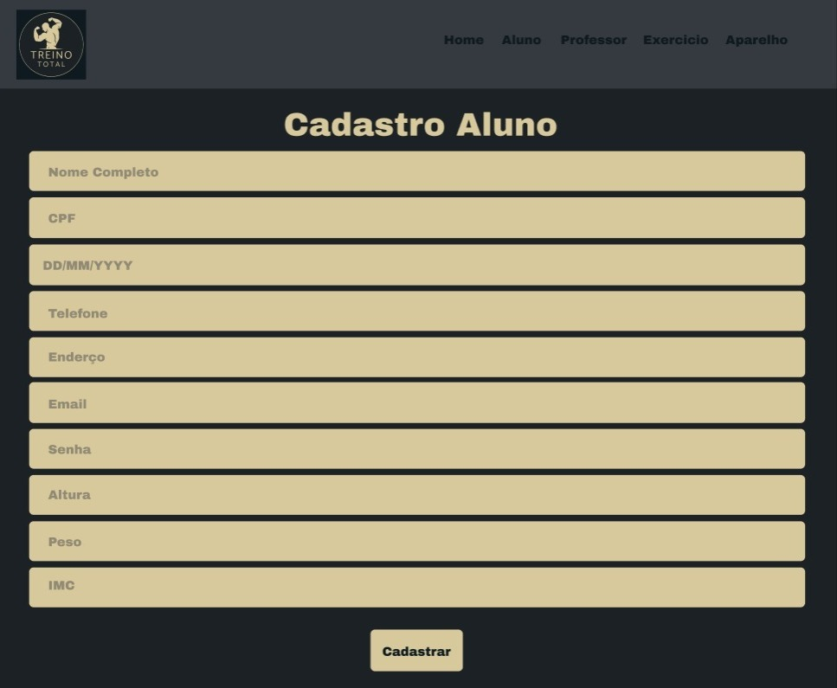
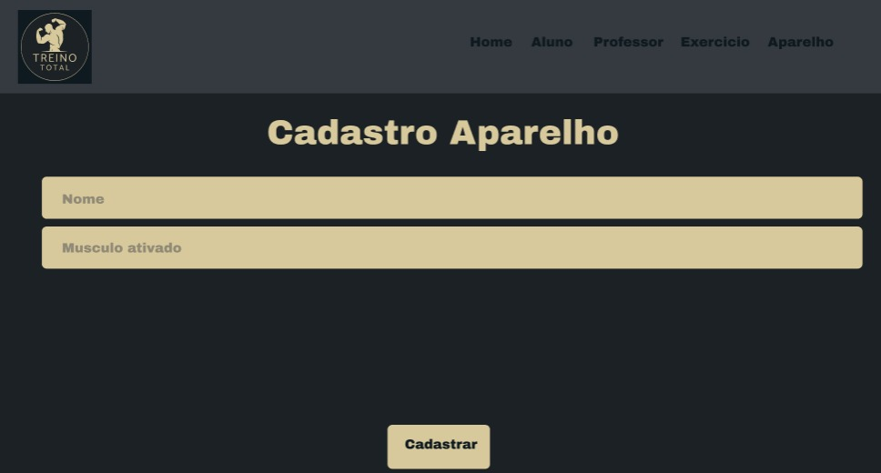

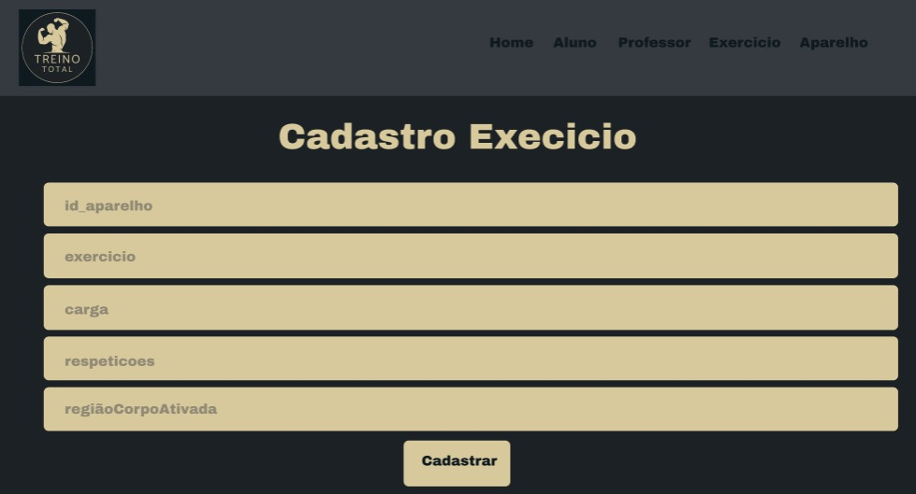

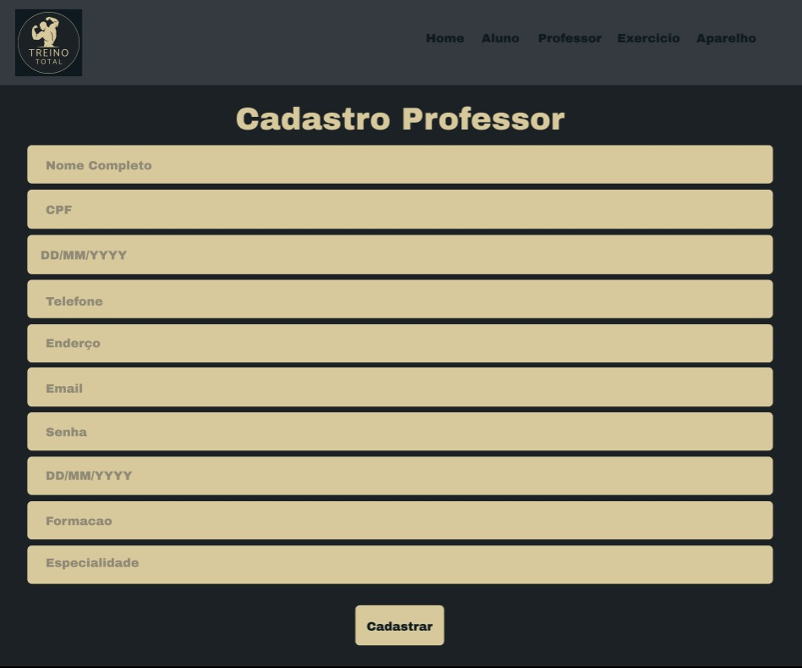
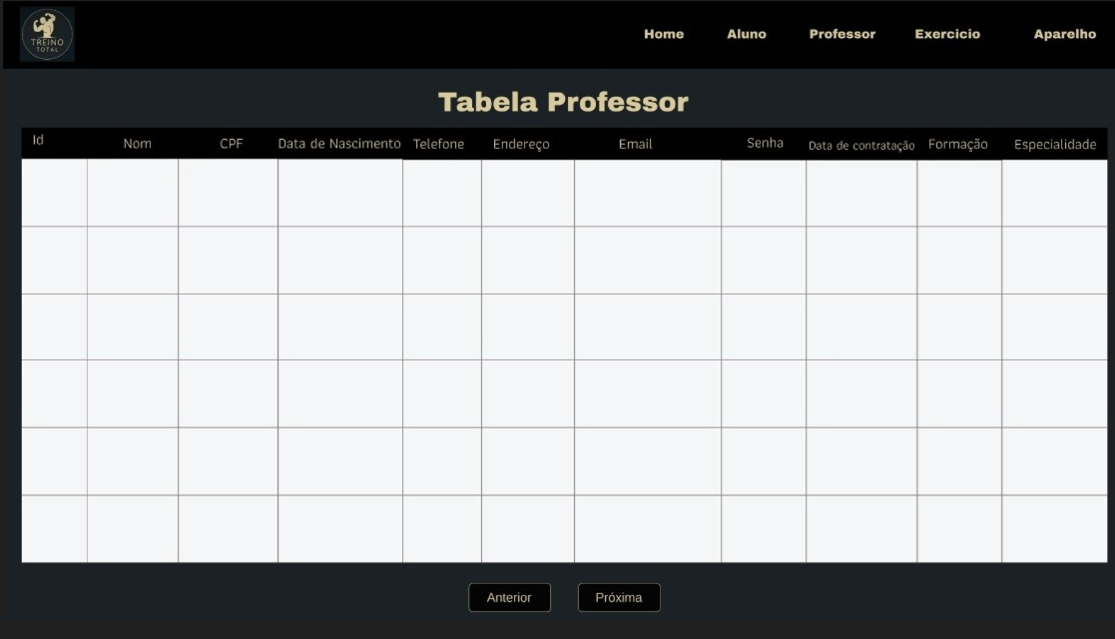
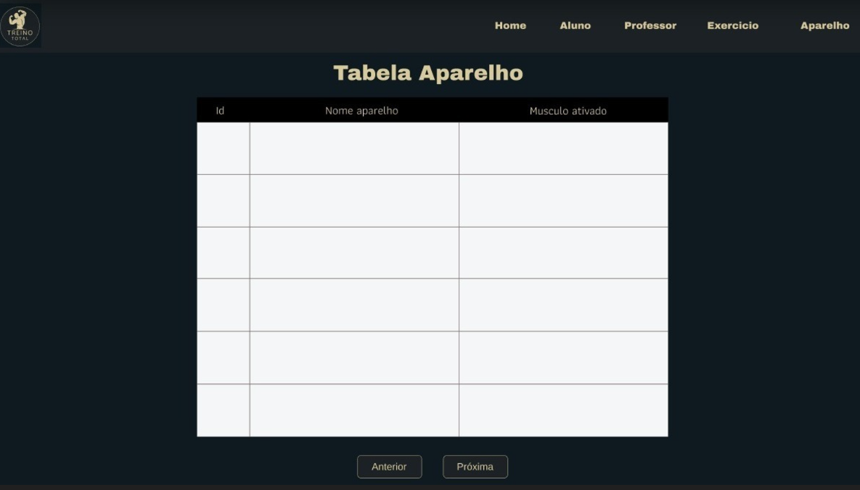
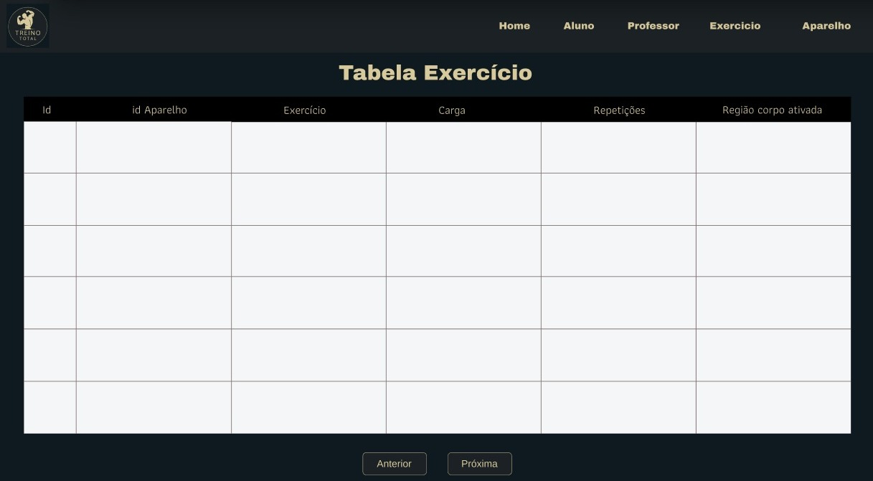

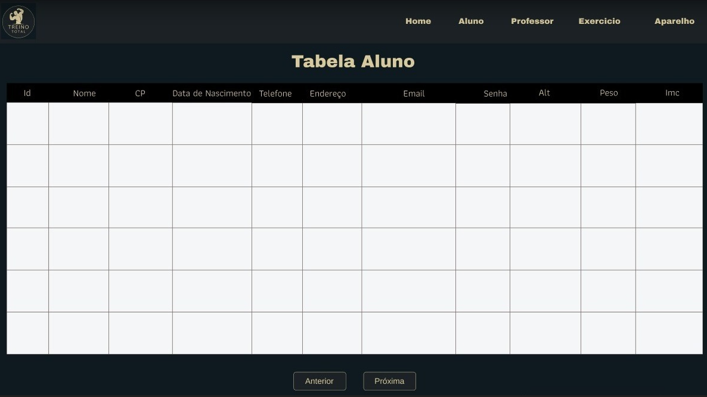
8. BIBLIOGRAFIA
Caso consulte documentações. Livros, etc ...

